Государственное автономное профессиональное
образовательное учреждение
«Альметьевский медицинский колледж»

РЕЗУЛЬТАТЫ ИССЛЕДОВАНИЯ
уровня удовлетворённости студентов специальности
33.02.01 Фармация условиями, содержанием, организацией и качеством образовательного процесса в ГАПОУ "Альметьевский медицинский колледж"

Альметьевск, 2022 г.
Цель исследования: выявить уровень удовлетворенности студентов условиями, содержанием, организацией и качеством образовательного процесса

Задачи исследования:
1. Определить степень удовлетворенности студентов обучением в колледже по установленным характеристикам;
2. Определить степень удовлетворенности студентов внеучебными мероприятиями колледжа, а также выявить наиболее востребованные направления для работы;
3. Определить перечень положительных и отрицательных отзывов студентов о колледже:
• организация учебного процесса;
• организация питания в колледже;
• организация внеучебной работы.
4. Определить степень удовлетворенности студентов отношениями с администрацией, преподавателями и классным руководителем;
5. Выявить основные проблемы студентов, с которыми они сталкиваются в колледже;
6. Рассмотреть предложения студентов по улучшению процесса обучения в колледже;
7. Определить общий настрой студентов на плодотворную работу и получение качественного образования;
8. Сформулировать выводы и составить рекомендации для улучшения образовательного процесса.

Методика анкетирования:
1. Форма анкетирования: опрос с использованием электронной анкеты в утвержденной форме.
2. Метод проведения анкетирования: безличное интервью в форме очного заполнения формализованной анкеты в системе docs.google.com.
3. Выборка: сплошная.
4. Объект исследования: 150 студентов колледжа очной формы обучения специальности 33.02.01 Фармация.
5. Размер выборки: 107 человек, что составляет 71,3% от общего контингента студентов специальности 33.02.01 Фармация.

РЕЗУЛЬТАТЫ ИССЛЕДОВАНИЯ

Начиная с октября по декабрь 2022 года было проведено маркетинговое исследование среди студентов (в дальнейшем респондентов) с целью определения уровня удовлетворенности условиями, содержанием, организацией и качеством образовательного процесса в ГАПОУ "Альметьевский медицинский колледж"
В исследовании приняли участие 107 студентов специальности 33.02.01 Фармация. Количество проанкетированных студентов по курсам можно проследить по Диаграмме №1
Диаграмма №1
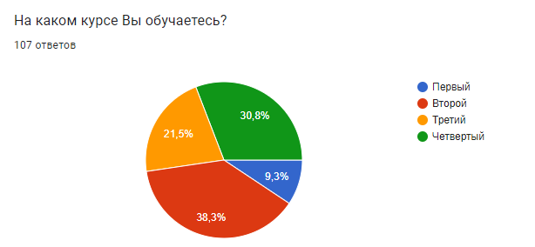

В анкетировании приняли участие 21 студент (19,6%), обучающихся за счет средств бюджета Республики Татарстан и 86 студентов (80,4%), обучающихся на коммерческой основе (Диаграмма №2)
Диаграмма №2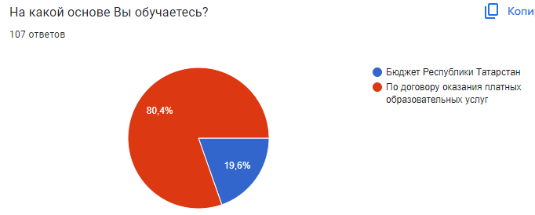

В процессе исследования были получены следующие результаты.
1. На вопрос «Удовлетворены ли Вы в целом обучением в колледже?» 40 респондентов ответили «Да, удовлетворен полностью», 55 респондентов - «Скорее да, чем нет», 10 респондентов ответили «Скорее нет, чем да» и 2 человека не удовлетворены обучением в колледже (Диаграмма №3)
Диаграмма №3
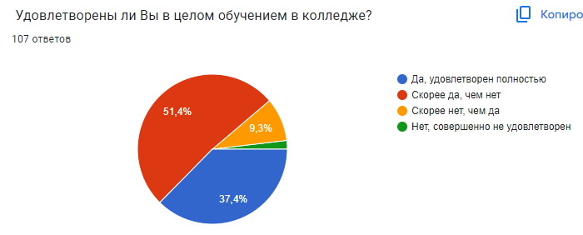
Таким образом, становится очевидно, что у большинства респондентов (88,8%) ожидания от обучения в колледже оправдались.

2. Оценить на сколько комфортно чувствуют себя в учебной группе респонденты могли по 10-бальной шкале (Диаграмма №4)
Диаграмма №4
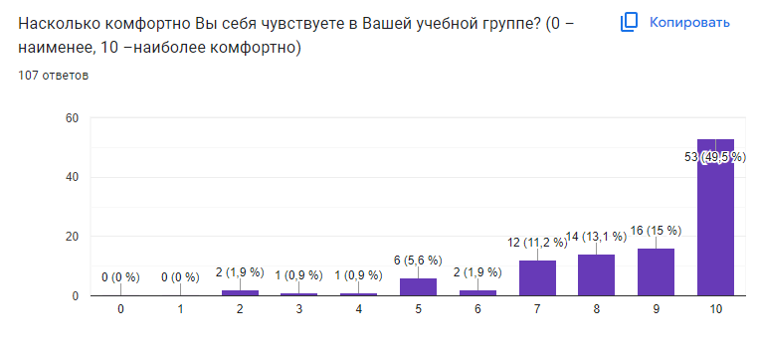
Таким образом, средняя оценка комфорта составила 8,6 баллов из 10.

3. На вопрос «Интересно ли Вам учиться?» утвердительно ответили 99 человек, что составляет 92,5% от общего числа респондентов (Диаграмма №5)

Диаграмма №5
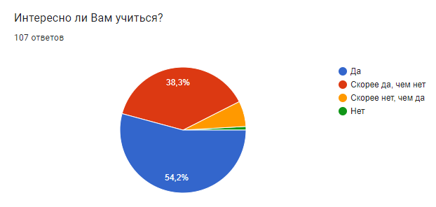
4. Оценка обеспеченности студентов информационными справочниками показала, что большая часть респондентов (80 человек) полностью обеспечены справочными материалами, 21 респондент считают, что владеют не всеми справочниками, 5 респондентов ответили, что обеспеченность недостаточная и 1 человек считает, что вообще не обеспечены информационными справочниками (Диаграмма №6)
Диаграмма №6
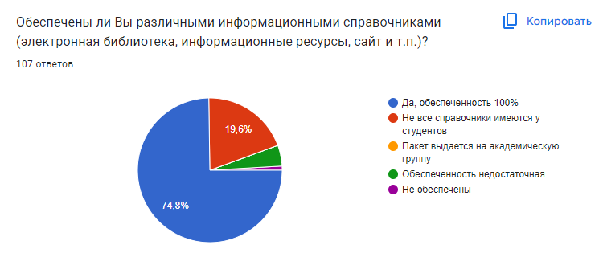
Наличие респондента, ответившего: «Не обеспечены информационными справочниками», может говорить о том, что этот человек вообще не интересовался информационными ресурсами и электронной библиотекой колледжа.

5. На вопрос: «Как Вы оцениваете теоретические знания, получаемые в ГАПОУ "Альметьевский медицинский колледж"?» 47 респондентов дали самую высокую оценку, 56 респондентов считают теоретические знания достаточными для освоения выбранной профессии и 4 человека считают, что теоретических знаний недостаточно. (Диаграмма №7)
Диаграмма №7
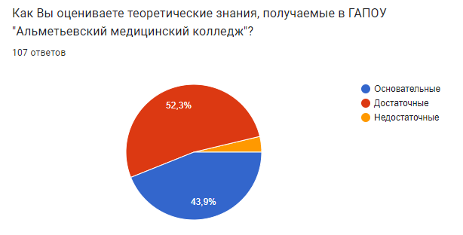
6. На вопрос: «Как Вы оцениваете практические навыки, получаемые в ГАПОУ "Альметьевский медицинский колледж"?» 49 респондентов, дали самую высокую оценку, 51 респондент считают практические навыки достаточными для освоения выбранной профессии и 7 человек считают, что практических навыков недостаточно. (Диаграмма №8)
Диаграмма №8
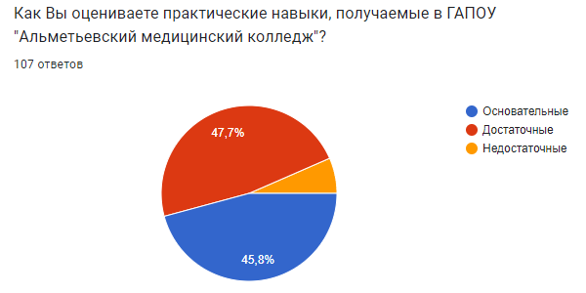
Таким образом, теоретическими знаниями и практическими навыками удовлетворена большая часть опрошенных респондентов – 96,2% и 93,5% соответственно.

7. Оценка удовлетворенности проходящими учебными/производственными практиками, показала, что основная часть опрошенных (82,2%) получили реальные, полезные для будущей работы навыки и умения и лишь 1,9 % опрошенных считают, что потеряли время на ненужный, неинтересный труд (Диаграмма №9)
Диаграмма №9
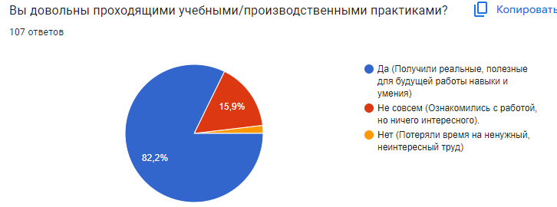
Наличие респондентов, недовольных проходящими учебными/производственными практиками может говорить об отсутствии интереса у данных студентов к будущей профессии.

8. Оценить удовлетворенность преподавательским составом колледжа респонденты могли по 5-бальной шкале (Диаграмма№ 10)
Диаграмма №10
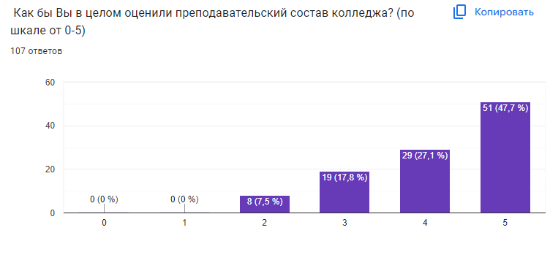
Таким образом 92,5% респондентов оценили преподавательский состав от 3 до 5 баллов (47,7 % респондентов поставили наивысший балл).

9. На вопрос «Как вы оцениваете отношения "студент - классный руководитель"?» предлагалось ответить в свободной форме.
Наиболее частые ответы респондентов (орфография авторов сохранена):
- Хорошо
- Хорошо
- Нормально
- Официальные
- Доброжелательные
- Хорошие
- отлично
- Хорошее
- Отлично
- никак
- хорошо
- 1000%
- Хорошое
- отлично
- Не очень
- Вежливые отношения с двух сторон
- Все отлично
- Удовлетворительно
- только официальные отношения, только в колледже, как студент и классный руководитель
- Среднее
- Официальные
- Пойдет
- 8/10
- Прекрасно
- Терпимо, я думаю.
- Очень хорошо
- хорошее
- Хорошо
- Доброжелательность
- Удовлетворительное
- Хорошие отношения
- Отлично!
- Ужасно
- официально
- 10/10, отлично
- класс
- доброжелательные,официальные,хорошие
- Относительно нормально
- Отличные, взаисопомощь, взаимопонимание
- все классно
- Официально
- Норм
- Отличные отношения
Таким образом, большое количество положительных отзывов говорит о том, что у кураторов групп налажены отношения с куратором.

10. На вопрос «Проявляют ли преподаватели креативность и активность на занятиях?» 83 человека (77,6%) считают, что преподаватели проявляют креативность и активность на занятиях, что говорит о высокой вовлеченности и заинтересованности преподавательского состава в высоком качестве преподаваемых знаний (Диаграмма №11).
Диаграмма №11
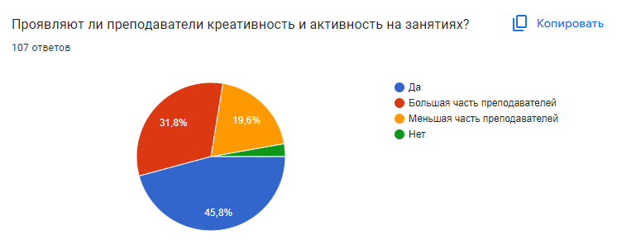

11. Для определения уровня вовлеченности студентов во внеучебную деятельность респондентам было предложено ответить на вопрос в каких именно мероприятиях они себя проявили и удовлетворены ли они внеучебной деятельностью и направлениями воспитания, реализуемыми в колледже (Диаграммы №12 и 13)
Диаграмма №12
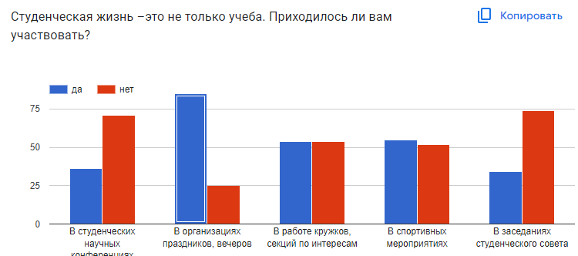

Диаграмма №13
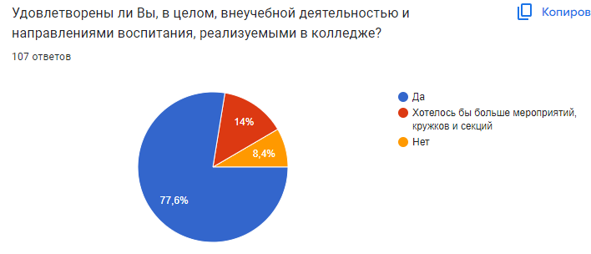
Таким образом, результаты опроса показали, что уровень вовлеченности студентов во внеучебную деятельность составляет в общем охвате около 50%. Удовлетворены внеучебной деятельностью 83 респондента (77,6%), 15 респондентов (14%) считают, что мероприятий недостаточно.

12. Оценка социально-бытовой инфраструктуры показала, что состоянием общежития, столовой и спортивным залом удовлетворена большая часть респондентов. Местами общественного пользования (коридоры, туалеты, лестницы) не удовлетворены 24,2% респондентов (Диаграмма №14)
Диаграмма №14
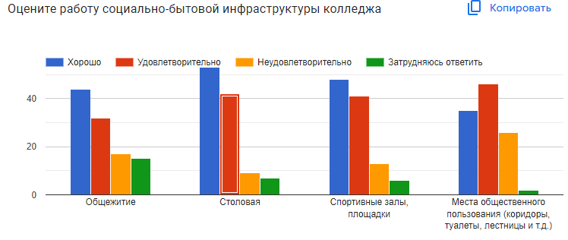
13. Среди проблем, которые волнуют студентов лидирует проблема с качеством организации учебного процесса, а именно обеспеченность кабинетами и базами практик, на втором месте – качество преподавания (оценивание знаний и ведение занятий), переживают по поводу дальнейшего трудоустройства по специальности 22 респондента (20,6%) работой администрации взволнованы 12,1% опрошенных и у большего числа респондентов (57 %) нет проблем (Диаграмма № 15).
Диаграмма №15
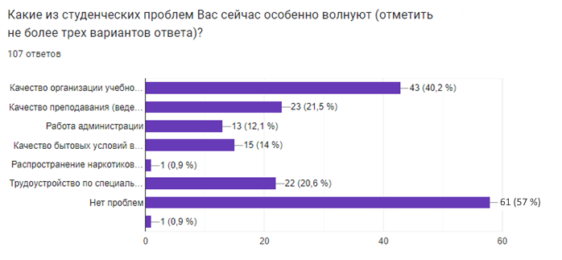
14. Пожелания и предложения студентов (орфография авторов сохранена):
- Все устраивает
- Нет
- Никакие
- Ремонт в кабинетах
- Затрудняюсь ответить
- Расширение помещений, новое оборудование
- Не знаю
- всё устраивает
- новые оборудования
- Все и так хорошо
- новые оборудования
- Всего хорошего
- все устраивает
- Отличная форма образования
- Все нормально и дальше пусть все нормально
- Отремонтировать здание
- Онащеность необходимым оборудованием и материалами
- Хотелось бы больше понимаю в сторону студентов, что бы уважение было не только к преподавателям но и к студентам
- Все и так хорошо.
- Сделать капитальный ремонт колледжа
- Всё хорошо
- Никакие
- Новое здание и больше практик в аптеке
- Внеучебное деятельность:высыпаться, хорошо питаться и заниматься тем, чем хочешь
- Образовательный процесс, ненагружать студентов
- Больше занятий физической культуры
- Больше позитивчика, меньше сплетен и злодейства.
- Меня все устраивает
- все хорошо
- Все удовлетворяет
- Поменять здание
- Как дела?
- Ничего
- Нету
- Ничего, меня все устраивает
- Да все отлично
- И так хорошо
- Улучшить здание
- Все удовлетворяет
- Провести капитальный ремонт
- Пойдёт
- Все хорошо !
- Больше туалетов, общежитие до 9.
- Улучшить все и расписание не до поздна делать
- хочу чтобы не было окон между парами
- Все отлично
- Ходить на мероприятия
- Добавить кондитерское дело
- Все отлично
- Все хорошо, спасибо
- все устраивает
- Желаю удачи 🫶
- Поменять учительницу по химии
- Все хорошо
- Больше мероприятий
- ничего не делать, просто отдыхать
- больше туалетов и побольше сам колледж и меньше в столовой очереди
- побольше мероприятий
- Все хорошо
- И так нормально
- Сделать ремонт, снабдить необходимыми реактивами (соль+соль реакции химизма не даёт)
- Учитесь, друзья!
- нету пожеланий
- Все будет хорошо
- И так сойдёт
- Иногда отдыхать по субботам
- хотелось бы побольше интересных мероприятий
- Всё нравится, никаких предложений нет

ВЫВОДЫ И РЕКОМЕНДАЦИИ

1. В среднем уровень удовлетворенности студентов от обучения в колледже составляет 88,8 % от всех опрошенных.
2. Для понимания того, насколько студенты удовлетворены организацией образовательного процесса, респонденты были опрошены по наиболее значимым характеристикам. Средняя оценка степени комфорта составила 8,6 баллов из 10.
3. Большая часть респондентов (92,5%) проявляет повышенный интерес к обучению.
4. По мнению 5,6 % респондентов обеспеченность электронными информационными ресурсами недостаточная, что говорит о среднем уровне информированности студентов колледжа о наличии электронной библиотечной системы и/или низкой познавательной активности студентов.
5. В среднем около 95% респондентов довольны качеством теоретической и практической подготовки.
6. Оценка удовлетворенности проходящими учебными/ производственными практиками, показала, что основная часть опрошенных (82,2%) получили реальные, полезные для будущей работы навыки и умения, лишь 1,9% опрошенных считают, что потеряли время на ненужный, неинтересный труд. Наличие респондентов, недовольных проходящими учебными/производственными практиками может говорить о недостаточной организации практической подготовки и/или отсутствия интереса у студентов к будущей профессии.
7. Средняя оценка преподавательского состава составила – 4,15 балла
8. Большое количество положительных отзывов говорит о том, что у кураторов групп налажены отношения с куратором.
9. Уровень вовлеченности студентов во внеучебную деятельность составляет в общем охвате около 50%. Удовлетворены внеучебной деятельностью 83 респондента, 15 респондентов считают, что мероприятий недостаточно.
10. Оценка социально-бытовой инфраструктуры показала, что состоянием общежития, столовой и спортивным залом удовлетворена большая часть респондентов. Местами общественного пользования (коридоры, туалеты, лестницы) не удовлетворены 24,2 % респондентов
11. Среди проблем, которые волнуют студентов лидирует проблема, связанная с состоянием туалетов (малая пропускная способность с учетом большого количества обучающихся женского пола), нехватка/маленькая площадь учебных кабинетов, отсутствие парковки для студентов, отсутствие фиксированного расписания, трудоустройство после окончания колледжа.

Исходя из вышеизложенного можно сделать вывод о том, что в целом образовательный процесс организован хорошо, отдельное внимание стоит уделить организации практической подготовки студентов, материально-техническому оснащению, состоянию мест общего пользования. Так же необходимо повысить уровень охвата студентов внеучебными мероприятиями и провести дополнительное информирование студентов о наличии в колледже электронной библиотечной системы.

